
VY_32_INOVACE_17_F_8_15

Šablona č. 17
Vzdělávací oblast | Člověk a příroda
Předmět | Fyzika
Tematický okruh | Elektrické napětí
Ročník | 8.
Anotace | Materiál je zpracován jako laboratorní práce se zadáním, protokolem pro žáky a částečným řešením. Žák na základě získaných znalostí vyplní přípravnou část. Vlastní měření při laboratorní práci slouží k vypracování řešení.
Autor | Pavel Hadraba
Očekávaný výstup | Žák prakticky zvládne použití voltmetru při měření elektrického napětí v obvodu.
Průřezová témata
Klíčová slova | Elektrické napětí, voltmetr, jednotky, elektrický obvod,
Druh učebního materiálu

Laboratorní práce č.

Téma: Měření elektrického napětí v obvodu
Úkol: Změř elektrické napětí mezi koncovými body různých úseků jednoduchého
elektrického obvodu.
Pomůcky: Doplň
Příprava: 1) Fyzikální veličina
Doplň tabulky

Měřící přístroj
Název fyzik. veličiny
Značka fyz. veličiny
Základní jednotka

Stupnice v dílkách | Měřící rozsah | Hodnota nejmenšího dílku | Odchylka měření

2) Nakresli schéma jednoduchého elektrického obvodu, složeného ze zdroje napětí,
dvou rezistorů, spínače. Do obvodu nakresli voltmetr, kterým změříš napětí mezi
svorkami jednoho rezistoru. Nakresli značky +,- k pólům zdroje napětí a
ke svorkám přístroje.

Řešení: Sestav elektrický obvod ze dvou stejných žárovek, zdroje napětí a spínače.
Uzavři obvod a zkontroluj zda žárovky svítí. Při otevřeném elektr. obvodě pomocí
Holtzových svorek připoj voltmetr mezi (1) a (2) bod první žárovky. Zkontroluj správné
připojení na pólech zdroje napětí a voltmetru, nastav měřící rozsah. Změř napětí U_{12..} Nakresli schéma zapojení.
Pokus opakuj zařazením voltmetru mezi body (1) a (3), potom (2) a (3). Zapiš
hodnoty U₁₃ a U₂₃ a nakresli schémata obvodů.

Závěr: Zapiš závěr pro zjištěné měření.

Laboratorní práce č.

Téma: Měření elektrického napětí v obvodu
Úkol: Změř elektrické napětí mezi koncovými body různých úseků jednoduchého
elektrického obvodu.

Pomůcky:

Příprava: 1) Fyzikální veličina

Měřící přístroj
Název fyzik. veličiny
Značka fyz. veličiny
Základní jednotka

Stupnice v dílkách | Měřící rozsah | Hodnota nejmenšího dílku | Odchylka měření

2) Pouze nákres

Řešení:

Závěr:

Laboratorní práce č.

Téma: Měření elektrického napětí v obvodu
Úkol: Změř elektrické napětí mezi koncovými body různých úseků jednoduchého
elektrického obvodu.
Pomůcky: zdroj elektrického napětí (12V), dvě stejné žárovky s objímkami, měřící přístroj, spínač, sada spojovacích vodičů, Holtzovy svorky.
Příprava: 1) Fyzikální veličina

Měřící přístroj | voltmetr
Název fyzik. veličiny | Elektrické napětí
Značka fyz. veličiny | U
Základní jednotka | Volt

Stupnice v dílkách | Měřící rozsah | Hodnota nejmenšího dílku | Odchylka měření
Tabulka bude doplněna podle použitého měřícího přístroje

2) Pouze nákres
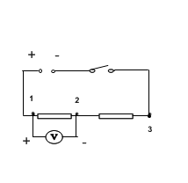

Řešení:
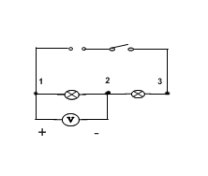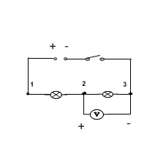
U₁₂ = U₂₃ =

U₁₃ =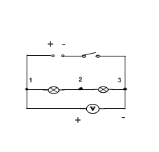

Závěr: Zápis dle naměřených hodnot.

